# Sandsynlighedsregning

En *stokastisk variabel $X$* er en variabel som beskriver udfaldet af et eksperiment som indeholder en grad af tilfældighed. F.eks. kunne $X$ angive antallet af øjne som en terning viser efter at den er kastet.   
At en stokastisk variabel antager en bestemt værdi, kaldes et *udfald,* og sandsynligheden for $X$ antager værdien $a$ noteres således:

$$P\left(X=a\right)$$ Sandsynligheden for et udfald er et tal og dette tal skal opfylde uligheden: $0≤P\left(X=a\right)≤1$.

En mængde af udfald kaldes en *hændelse*, og sandsynligheden for at $X$ antager værdien $a$ eller $b$ bestemmes således: $$P\left(X=a eller X=b\right)=P\left(X=a\right)+P\left(X=b\right)$$

På lignende vis kan sandsynligheden for hændelser som indeholder flere udfald bestemmes.  
Mængden af alle udfald kaldes *udfaldsrummet*, og sandsynligheden for denne hændelse skal være 1. Hvis $X$ kan antage værdierne $1,2,…,n$ har vi dermed at

$$P\left(X=1\right)+P\left(X=2\right)+⋯+P\left(X=n\right)=1$$

En beskrivelse af sandsynligheden for de forskellige udfald i udfaldsrummet kaldes *fordelingen af $X$* (også kaldet sandsynlighedsfeltet)*.* Hvis vi f.eks. lader $X$ angive antallet af øjne som en 6-sidet terning viser efter at den er kastet, så ser fordeling af $X$ således ud hvis terningen er ”ærlig”:

$$P\left(X=k\right)=\frac{1}{6} \\ hvor k$$ kan antage værdierne $1,2,3,4,5,6$.

Generelt har vi at hvis $X$ er *ligefordelt*, dvs. alle udfald er lige sandsynlige (også kaldet et symmetrisk sandsynlighedsfelt), så kan sandsynligheden for en hændelse bestemmes således:

$$Sandsynlighed for hændelse=\frac{antal gunstige udfald}{antal mulige udfald}$$

hvor der med gunstige udfald mens udfald som er indeholdt i hændelsen og med mulige udfald menes alle udfald i udfaldsrummet.

### Opgave 1 ([video som forklarer teorien ovenfor og opgaven her](https://eggym.sharepoint.com/:v:/r/sites/Section_5778/Delte%20dokumenter/General/Sandsynlighedsregning/Introduktion%20til%20sandsynlighedsregning.mp4?csf=1&web=1&e=z9c0p1))

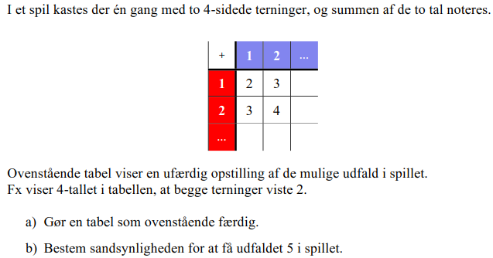

Hvis vi har to stokastiske variable i brug, så har vi en regneregel som gør det nemmere at bestemme sandsynligheden for at begge stokastiske variable antager nogle bestemte værdier.

To stokastiske variable $X$ og $Y$ kaldes *uafhængige* hvis fordelingen af $Y$ ikke afhænger af $X$. I det tilfælde har vi at

$$P\left(X=a og Y=b\right)=P\left(X=a\right)⋅P\left(Y=b\right)$$ for alle udfald i udfaldsrummet.

På lignende vis kan sandsynligheden bestemmes hvis der er flere uafhængige stokastiske variable.

### Opgave 2

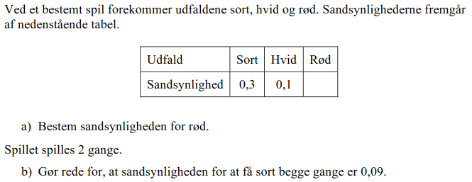

### Opgave 3

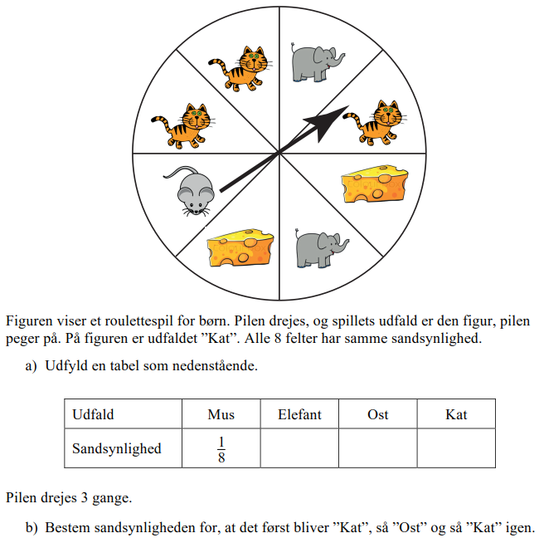

### Opgave 4

Vi slår med en mønt tre gange uafhængigt af hinanden.

1. Hvad er sandsynligheden for at slå plat alle tre gange?
2. Hvad er sandsynligheden for at slå krone mindst én gang?   
   *Tip: brug resultat fra opgave a.*

### Opgave 5

1. Vi slår med to 6-sidede terninger. Hvad er sandsynligheden for at terningerne viser det samme?  *Tip: lav en tabel ligesom i opgave 1.*
2. Hvad er sandsynligheden for at terningerne ikke viser det samme?
3. Har det i opgaven ovenfor nogen betydning om terningerne kastes samtidigt eller efter hinanden?

### Opgave 6

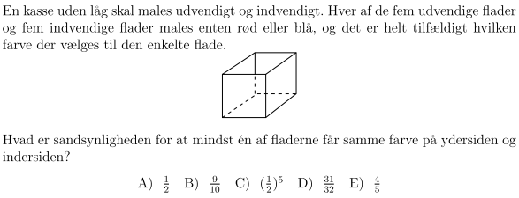

### Opgave 7 (Monty-Hall problemet)

Antag, at du medvirker i et tv-program, og du får givet muligheden for at vælge mellem tre døre: Bag en af dørene er der en bil; bag de to andre en ged. Du vælger en dør, lad os sige nr. 1, og spilstyreren, som ved, hvad der er bag dørene, åbner en anden dør, lad os sige nr. 3, bag hvilken der befinder sig en ged. Han spørger dig nu: "Vil du hellere vælge dør nr. 2?" Er det nu en fordel at vælge om?